育児・介護の人も「家で髪カット」可能に 厚労省が緩和へ

理容師法と美容師法を所管する厚生労働省は、理容師や美容師が客の自宅へ出向く「出張理美容」について、利用できる人を「病気の人」だけでなく、認知症患者や障害者、育児や介護で自宅を離れられない人にも対象を広げる。近く都道府県などに通知が出されました。
理容師法・美容師法では、散髪や美容の衛生を保つために、原則的に店舗で行うよう求めている。ただ、高齢化で出歩けなくなる人や介護者が増えたのを背景に、出張理美容の対象者を広げるように求める声が高まり、昨年６月に規制を緩める方針が閣議決定されていた。
厚労省が新たに出した通知（2016年9月）で、骨折、認知症、障害、寝たきりなどで理美容店へ行くのが難しい人も出張理美容を利用できることを明記する。また、介護や乳幼児の育児を常にしていて、家を離れると家族の安全が保てなくなる人も許可の対象にする。
1996年バイク事故で長期入院とリハビリ生活で、自身の洗髪苦からこんなの欲しいと作っちゃいました
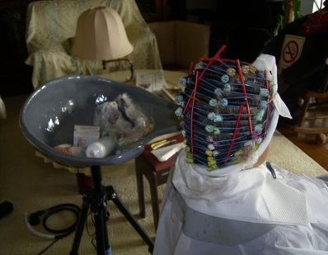
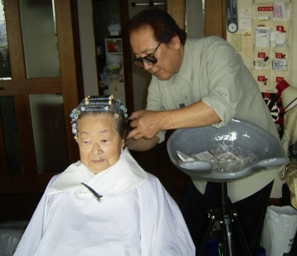
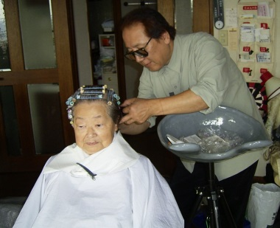
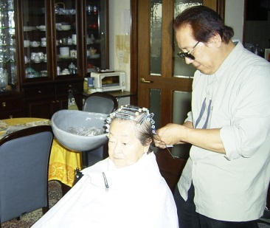
2002年4月まで美容室へ長年通って下さっていましたが、東京から横浜へ引っ越され膝を悪くして外出困難

になり、2ヶ月に一度横浜市磯子区へ訪問美容 バイクで愛犬茶々丸と出張営業 カット・パーマ&カラーに。。
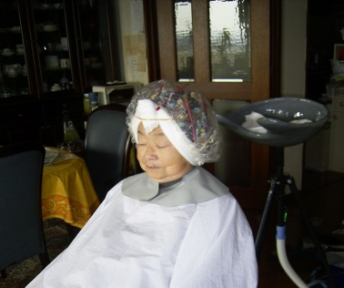
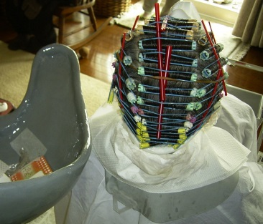
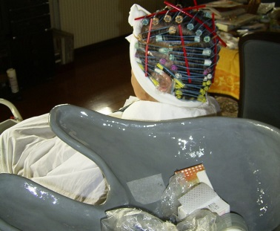
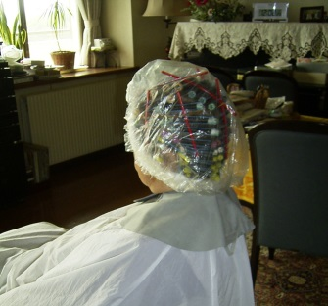

洗髪器具は手作りです。使い勝手を追及して試行錯誤の繰り返し ヘッドスパ&マッサージケアシャンプー確立
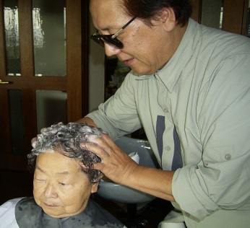
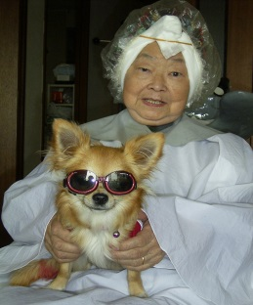
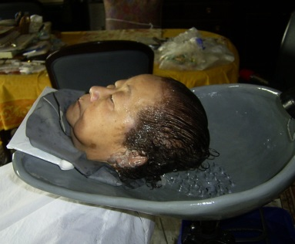
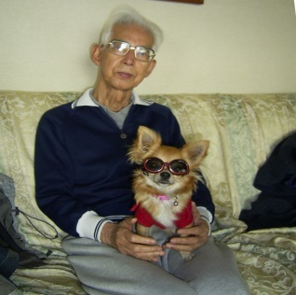

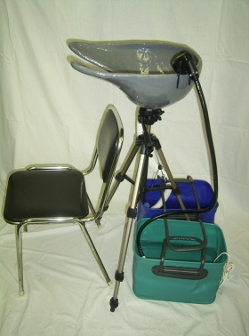
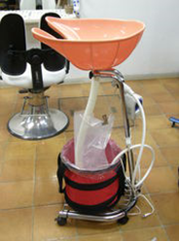
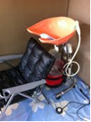
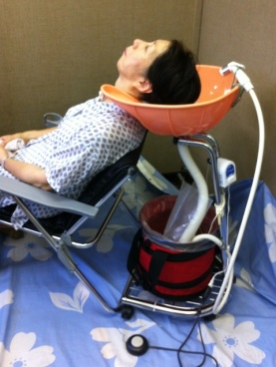
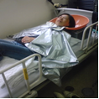
訪問美容では布タオルは使用せずペーパータオルとパーマターバン パーマ&カラー1時間50分で仕上げ。

手作り楽シャン君をべースに金型を作成して2006年6月からニュー楽シャン君として販売開始
訪問理美容のシャンプーに関わった18年がアッという間に過ぎました。これからも宜しくお願いします。帆足

